Fakultet sporta i fizičkog vaspitanja Niš

VEŽBE TEHNIKE I TAKTIKE U MALOM FUDALU

Dr Aleksandar Joksimović

Niš, 2009

I. VEŽBE ZA UVODNI DEO ČASA -TRENINGA

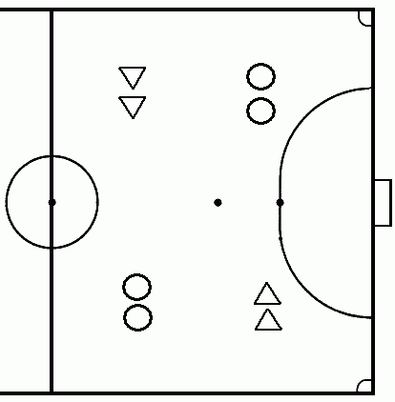

Broj igrača: dve ekipe (pet igrača svaka), markeri, čunjevi, lopte
Opis vežbe: Četiri kolone koje stoje u poziciji dve naspram druge dve.
- Lopta je u rukama igrača, udarac loptom u zemlju u pravcu igrača na suprotnoj strani i nastavlja lagano kretanje za loptom, odnosno ide na začelje kolone preko puta;
- Lopta je na zemlji, odigrava se nogom ka koloni preko puta, a kretanje se nastavlja ka kraju kolone koja se nalazi bočno (promena ritma nakon udarca lopte nogom);
- Lopta je na zemlji, odigrava se nogom ka koloni preko puta, a kretanje se nastavlja ka kraju kolone koja se nalazi dijagonalno (može se ubaciti skok u kretanju posle udarca lopte nogom);
- Lopta je na zemlji, odigrava se nogom ka koloni preko puta, stim da sva 4 igrača istovremeno kreću, kada dođu do zamišljene sredine poligona, rade sitan korak, svi uđu u gužvu i nastavljaju kretanje dijagonalno na kraj kolone.

VEŽBE ZA GLAVNI DEO ČASA- TRENINGA

Broj igrača: dve ekipe (pet igrača svaka), markeri, čunjevi, lopte
Opis vežbe: Dve ekipe slobodno igraju samo u središnjoj zoni. U zonu završnice može ući samo po jedan napadač i odbrambeni igrač u isto vreme. U zoni završnice napadačima su dozvoljena samo dva dodira sa loptom. Pobednik je ekipa koja postigne veći broj pogodaka. Cilj vežbe je probijanje.
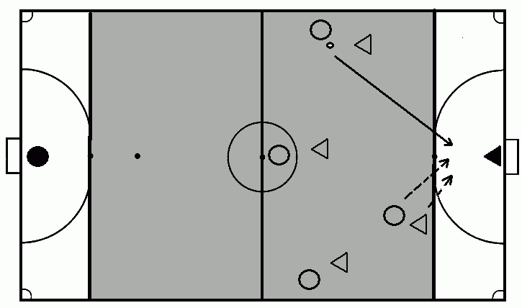

Broj igrača: dve ekipe (pet igrača svaka), markeri, čunjevi, lopte
Opis vežbe: Jedna ekipa(trouglovi) može slobodno igrati u zoni C, dva dodira su dozvoljena u zoni B i samo jedan dodir u zoni A.
Druga ekipa (kvadrati) igra slobodno u zoni A, dva dodira su dozvoljena u zoni B i samo jedan dodir u zoni A. Lopta se može primiti samo đonom. Pobednik je ekipa koja postigne veći broj pogodaka. Cilj vežbe je napredna nadgradnja/brza dodavanja.

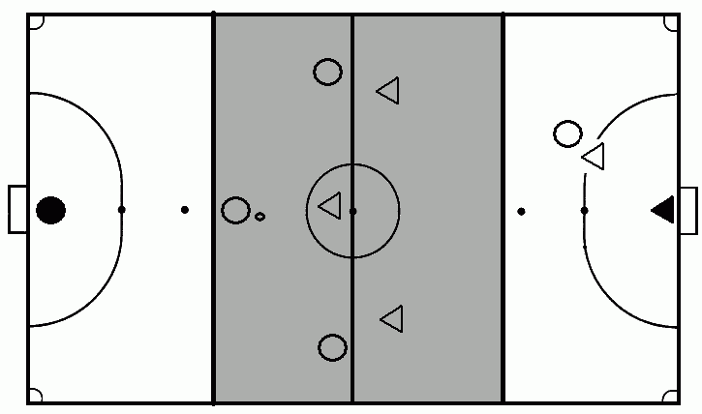

Broj igrača: dve ekipe (četiri igrača svaka), 1 neutralan golman, markeri, čunjevi, lopte
Opis vežbe: U središnjoj zoni je situacija 3:3, dok u zoni završnice je situacija 1:1. Igrači iz srednje zone dodaju loptu igraču u zoni završnice, koji pokušava da šutira na gol. Igrači iz zone završnice ne smeju ući u središnju zonu i obrnuto. Pobednik je ekipa koja postigne veći broj pogodaka. Cilj vežbe je pozicija igre najisturenijeg igrača i poslednjeg igrača.
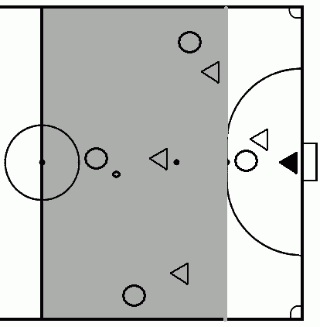

Broj igrača: dve ekipe (pet igrača svaka), 1 džoker, markeri, čunjevi, lopte
Opis vežbe: Jedna ekipa(trouglovi) može postići pogodak na napadačkoj(protivinčkoj) polovoni terena, bilo na normalnom golu ili malom goliću od čunjeva koji se nalazi na bočnoj liniji terena. Isto važi i za drugu ekipu(krugovi). Ekipa koja napada može koristiti džokera da stvori brojčanu prednost. Džoker nemože da postigne pogodak. Cilj vežbe je napad sa bočnih pozicija/obezbediti(smena)/napad sa brojčanom prednošću.
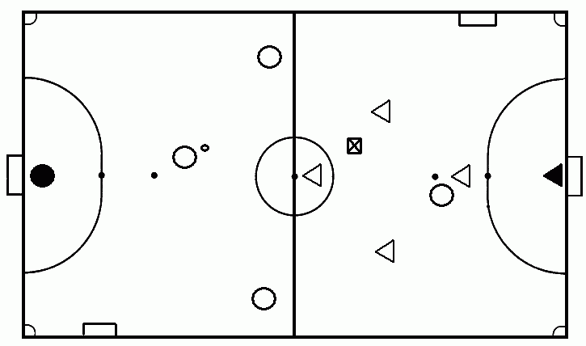

Broj igrača: dve ekipe (pet igrača svaka), markeri, čunjevi, lopte
Opis vežbe: Jedna ekipa(trouglovi) postiže golove na normalno postavljenom golu ili golićima pored gola napravljenih od čunjeva. Isto važi i za drugu ekipu(kvadrati). Pobednik je ekipa koja postigne veći broj pogodaka. Cilj vežbe je iskoristiti prostor.
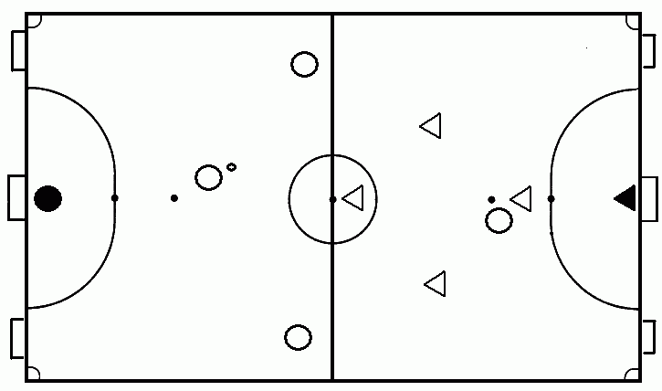

Broj igrača: dve ekipe (pet igrača svaka), 1 džoker, markeri, čunjevi, lopte
Opis vežbe: Jedna ekipa(trouglovi) postiže golove na normalno postavljenom golu, dok druga ekipa(kvadrati) postiže golove na golu postavljenom na sredini terena. Ekipa koja napada može koristiti džokera da stvori brojčanu prednost. Džoker se može koristiti samo za odigravanje duplog pasa i ne može postići pogodak. Pobednik je ekipa koja postigne veći broj pogodaka. Cilj vežbe je igra na polovini terena/dupli pas/napad sa brojčanom prednošu.
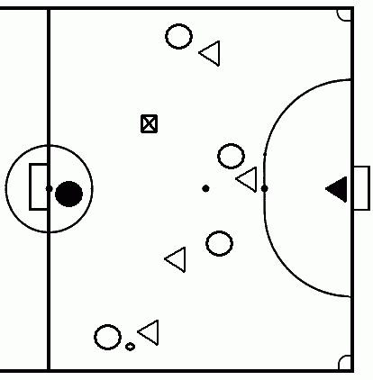

Broj igrača: dve ekipe (pet igrača svaka), markeri, čunjevi, lopte
Opis vežbe: Da bi se gol računao, dodavanje koje se odigrava neposredno pre šuta na gol, mora biti odigrano iz prve između dva čunja. Pobednik je ekipa koja postigne veći broj pogodaka. Cilj vežbe je igra jednog dodira/ napad sa bočne pozicije.
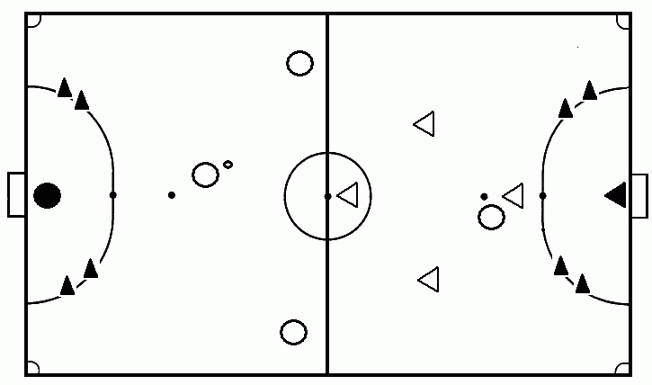

Broj igrača:dve ekipe (četiri igrača svaka), 1 neutralan golman, markeri, čunjevi, lopte
Opis vežbe: Po dva igrača obe ekipe nalaze se u susednim prostorima. Dozvoljeno im je da se kreću samo dijagonalno kroz centralni prostor. Pobednik je ekipa koja postigne veći broj pogodaka. Cilj vežbe su dijagonalna trčanja.

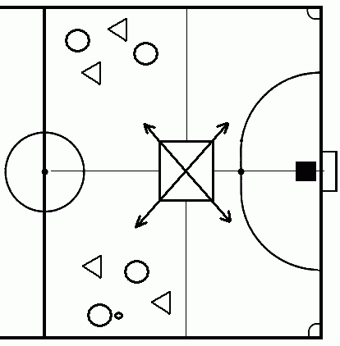

Broj igrača:dve ekipe (pet igrača svaka), markeri, čunjevi, lopte
Opis vežbe: Samo imenovani igrač iz svake ekipe može ući u prostor oko tačke kaznenog udarca i on može samo odigravati bez mogućnosti postizanja pogodka. Nijednon drugom igraču nije dozvoljeno da uđe u prostor. Pobednik je ekipa koja postigne veći broj pogodaka. Cilj vežbe je igra najisturenijeg igrača.
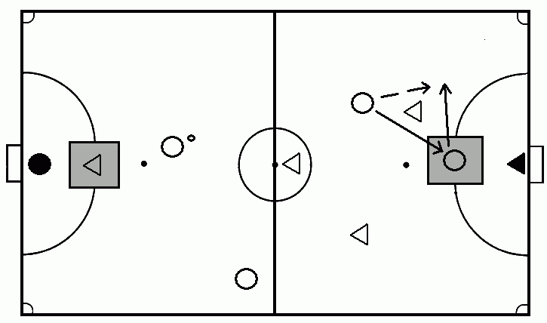

Broj igrača: dve ekipe (četiri igrača svaka), 2 džokera, markeri, čunjevi, lopte
Opis vežbe: Svaki džoker se može kretati samo unutar svoje obeležene zone i može samo odigravati. Igračima nije dozvoljeno da ulaze u zonu džokera. Pobednik je ekipa koja postigne veći broj pogodaka. Cilj vežbe je igra preko „krila“ .
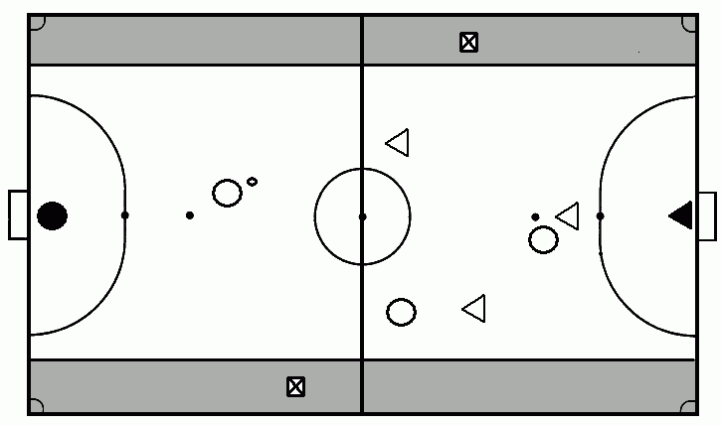

Broj igrača: dve ekipe (pet igrača svaka), markeri, čunjevi, lopte
Opis vežbe: Igračima nije dozvoljeno da ulaze u centralnu obeleženu zonu ali lopta može da prođe. Pobednik je ekipa koja postigne veći broj pogodaka. Cilj vežbe je stvaranje prostora oko centralne napadačke zone.
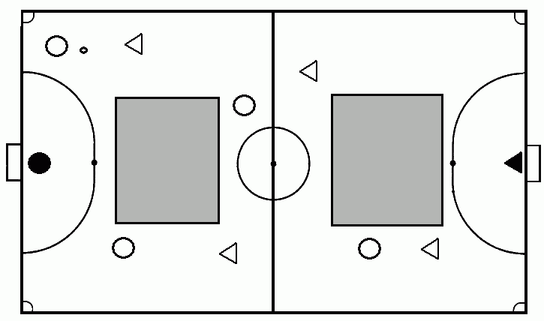

Broj igrača: dve ekipe (četiri igrača svaka), 1 neutralan golman, markeri, čunjevi, lopte
Opis vežbe: Samo jednom igraču iz svake ekipe je dozvoljeno da zauzme određenu zonu. Napadaču koji zauzme (tamnu)zonu , dozvoljeno je da ostane samo 5 sekundi unutar te zone. Igrači mogu međusobno da menjuju pozicije iz različitih prostora ili da se pomere u prazan prostor. Pobednik je ekipa koja postigne veći broj pogodaka. Cilj vežbe je stvaranje širine-rotacije,pokretljivost najisturenijeg igrača.

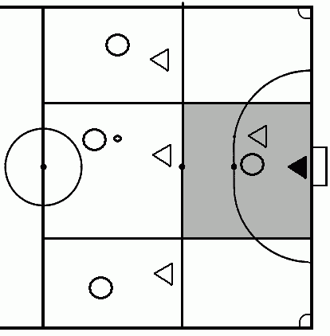

Broj igrača: dve ekipe (četiri igrača svaka), markeri, čunjevi, lopte
Opis vežbe: Igrači jedne ekipe(trouglovi) trude se da zadrže loptu u svom posedu (dozvoljena su samo dva dodira igrača), dok svi igrači nisu u zoni pripreme(tamna zona). Samo tada im je dozvoljeno da uđu u zonu završnice i igraju slobodno. Druga ekipa(krugovi) kreće se isto kroz zone pripreme i završnice. Golovi se postižu na tri mala golića od čunjeva. Pobednik je ekipa koja postigne veći broj pogodaka. Cilj vežbe je posed lopte/organizovani napad.
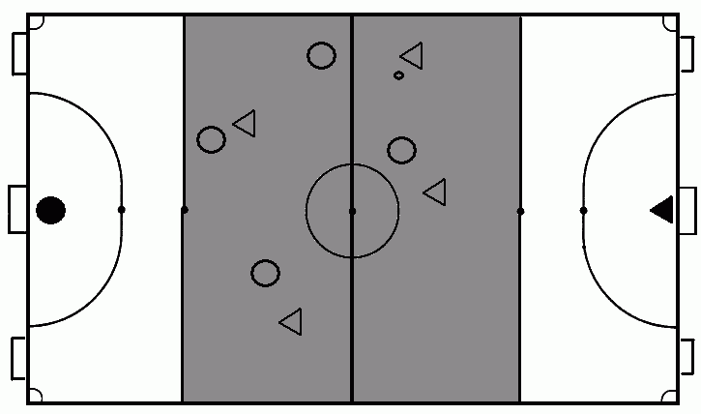

Broj igrača: dve ekipe (četiri igrača svaka), markeri, čunjevi, lopte
Opis vežbe: Igrači se trude da prođu kroz čunjeve dok su u posedu lopte. Svaki uspešan pokušaj računa se kao jedan pogodak. Nije dozvoljeno postići dva uzastopna gola(u nizu). Pobednik je ekipa koja postigne veći broj pogodaka. Cilj vežbe je korišćenje ključnih prostora(površina) na terenu/1:1.
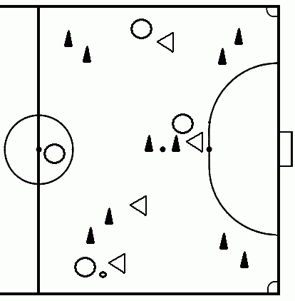

Broj igrača: dve ekipe (pet igrača svaka), markeri, čunjevi, lopte
Opis vežbe: Samo jednom igraču iz svake ekipe je dozvoljeno da zauzme svaku od četiri zone, isključujući golmana. Kretanje igrača između zona nije dozvoljeno. Da bi se gol računao, lopta prvo mora proći kroz jednu od spoljnih zona. Pobednik je ekipa koja postigne veći broj pogodaka. Cilj vežbe je igra preko „krila“/dubina/širina.
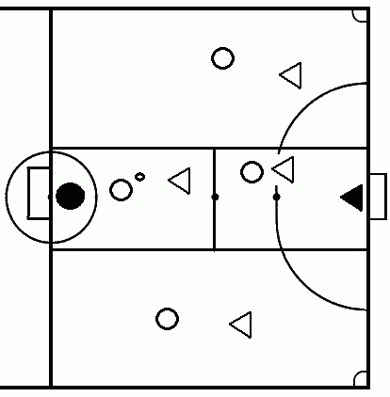

Broj igrača: dve ekipe (tri i četiri igrača), markeri, čunjevi, lopte
Opis vežbe: Jedna ekipa(trouglovi) može davati golove na tri mala golića od čunjeva na bočnoj liniji. Druga ekipa(kvadrati) može davati golove na dva mala golića od čunjeva na suprotnoj bočnoj liniji. U drugom poluvremenu prva ekipa(trouglovi) ima brojčanu prednost. Pobednik je ekipa koja postigne veći broj pogodaka. Cilj vežbe je odbrana i napad pri nejednakom broju igrača/tačan šut.
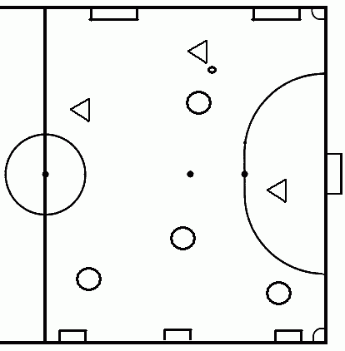

Broj igrača: dve ekipe (četiri igrača svaka), markeri, čunjevi, lopte
Opis vežbe: Jedna ekipa(trouglovi) može davati golove na normalni gol a druga ekipa(kvadrati) može davati golove na tri mala golića od čunjeva. U drugom poluvremenu ekipe menjaju pozicije. Pobednik je ekipa koja postigne veći broj pogodaka. Cilj vežbe je promena igre/pomeranje prema golu.

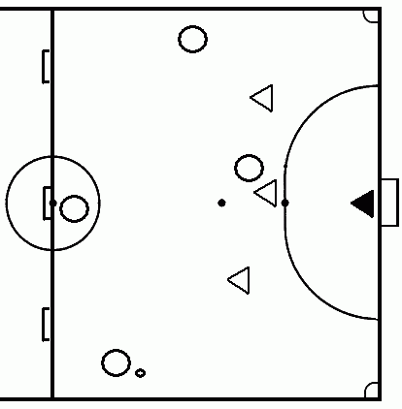

Broj igrača: dve ekipe (pet igrača svaka), markeri, čunjevi, lopte
Opis vežbe: Kada se igrač kod koga je lopta nađe u centralnom kvadratu protivničke polovine terena, on mora dodati loptu igraču koji se nalazi u jednom ili drugom uglu terena. Pobednik je ekipa koja postigne veći broj pogodaka. Cilj vežbe je promena igre.
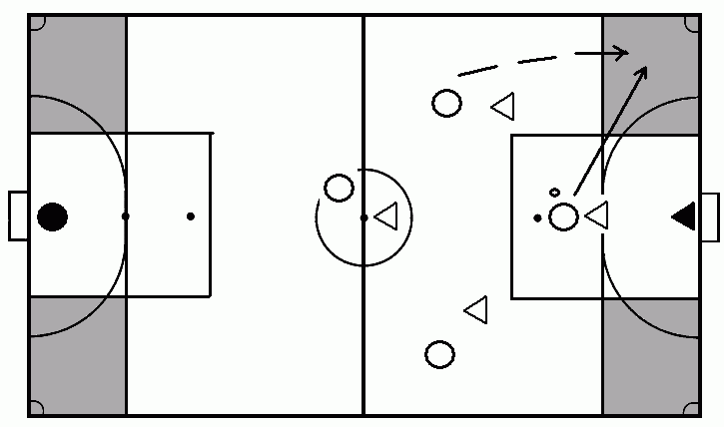

Broj igrača: dve ekipe (pet igrača svaka), markeri, čunjevi, lopte
Opis vežbe: Gol se može postići ako je šut upućen iz dva prostora pored gola. Pobednik je ekipa koja postigne veći broj pogodaka. Cilj vežbe je postizanje pogotka iz mrtvog(tesnog) ugla.
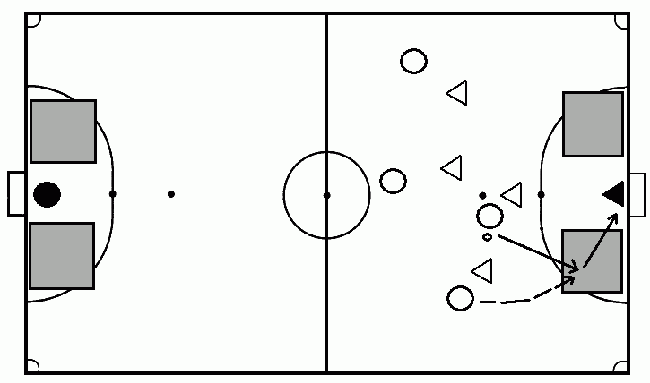

Broj igrača: dve ekipe (četiri igrača svaka), 1 neutralan golman, markeri, čunjevi, lopte
Opis vežbe: Samo jednom igraču iz svake ekipe je dozvoljeno da zauzme određenu zonu. Igrači mogu međusobno menjati pozicije iz različitih prostora(zona) ili da se pomere u prazan prostor(koji nije zauzet od strane saigrača). Kada igrač doda loptu do saigrača, on treba da se pomeri i zauzme isti prostor u kome je primalac lopte. Pobednik je ekipa koja postigne veći broj pogodaka. Cilj vežbe su rotacije.
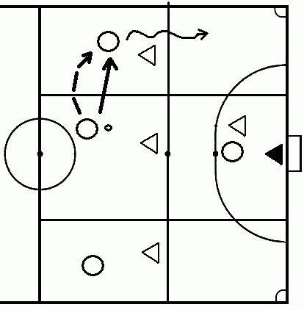

Broj igrača: dve ekipe (pet igrača svaka), 1 neutralan igrač, markeri, čunjevi, lopte
Opis vežbe: Svaka ekipa ima dva igrača u dve spoljne zone terena kojima je dozvoljeno da se slobodno kreću unutar obe polovine terena(napadačke i odbrambene), ali ne mogu ući u centralnu zonu. Centralna zona je zauzeta neutralnim igračem koji može da se kreće samo unutar centralne zone i ne može postići pogodak. Pobednik je ekipa koja postigne veći broj pogodaka. Cilj vežbe je igra poslednjeg igrača odbrane.

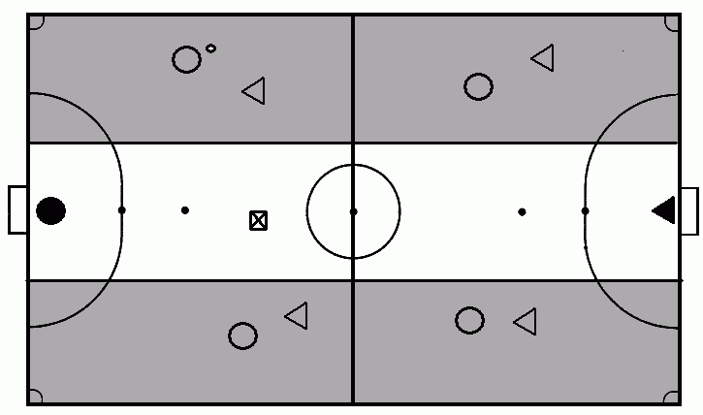

ZAVRŠNI DEO

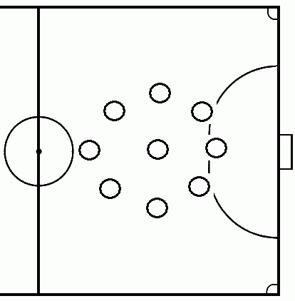

Broj igrača: dve ekipe (pet igrača svaka), 1 neutralan igrač, markeri, čunjevi, lopte
Opis vežbe: Igrači su postavljeni u poziciji kruga stim da se jedan igrač nalazi u središtu kruga. Igra se iz prvog dodira u vazduhu i mogu se koristiti svi delovi tela osim glave. Druga varijanta se da se igra iz prvog dodira u vazduhu i da se može koristiti samo glava.

